- Como criar músicas com o FeedBack
- Como editar com o Freetar Editor
- Como editar os eventos
_______________________________________
Editando musicas no guitar hero
Para isso são necessários dois arquivos - a música que você deseja incluir no jogo em formato mp3 ou similar, e o arquivo .mid, que além de conter as notas que serão tocadas pode incluir informações sobre a movimentação dos personagens, luzes, etc.
A última versão do Guitar Hero Explorer (GHEx 0.4.1.0) suporta arquivos em formato .chart, arquivo este criado com o programa FeedBack. Ele substitue o uso de aquivos .mid, e é bem mais fácil criar suas músicas com ele. Se houver interesse posso fazer um breve tutorial de como criar suas músicas usando o FeedBack.
Programas necessários:
Guitar Hero Explorer - Download (Versão 0.4.2.0, para atualizações cheque no website http://onreally.com/ghex/) Atenção! Versão atualizada! Com esta nova versão é possível fazer uma imagem bem menor do jogo, pois ela deixa todas as músicas com apenas 1 segundo de duração. Isso também torna o processo de substituição das músicas bem mais rápido! Porém, não é obrigatório usar essa opção.
CD/DVD Generator - Download
Apache - Download (Necessário ser registrado no website.)
Recomendo criar uma pasta específica para organizar tudo o que for relacionado a customização do GH2.
Você pode encontrar várias músicas em formato .mid/.chart na seção Custom Songs do fórum ScoreHero: http://www.scorehero.com/forum/viewforum.php?f=34
Existe um tópico específico que lista a maioria das músicas postadas no fórum, dividida por autor do .mid/.chart, ou por banda/música: http://www.scorehero.com/forum/viewtopic.php?t=4664
Primeiro passo: Insira o DVD do GH2 no computador e copie os arquivos para o HD, ou se você tiver a ISO do jogo já salva no PC descompacte ela para uma pasta de sua preferência. Após terminado este processo, deverá ficar assim:
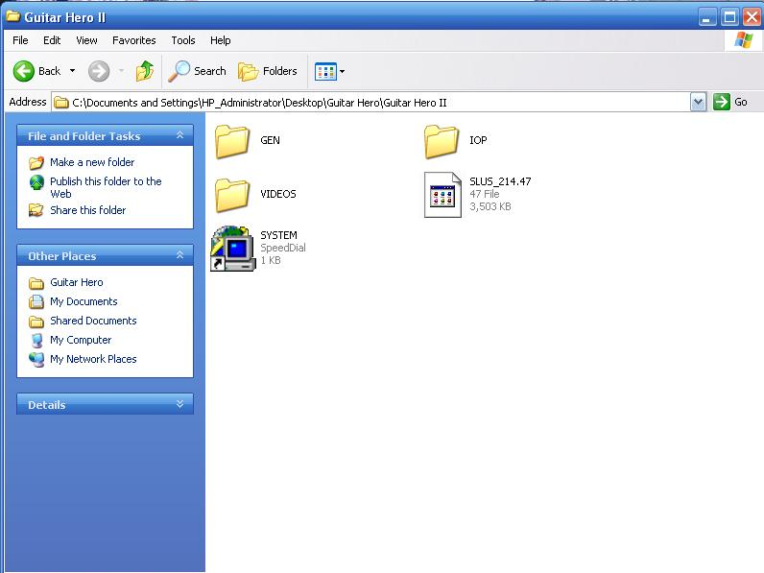
Segundo passo: Instale e execute o GHEx, selecione "File" e logo após "Add Archive". Localize o arquivo "MAIN.HDR", que está na pasta "GEN" que você copiou do jogo para o PC, e abra ele.
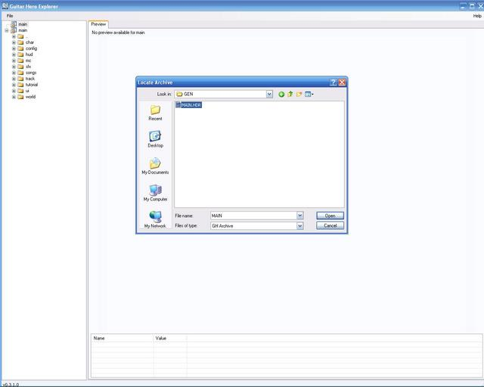
Terceiro passo: Na aba esquerda do GHEx, expanda a pasta "songs". Dentro dela estão todas as pastas com suas respectivas músicas do GH2. Escolha qualquer uma destas pastas para substituir a música dentro dela pela sua. Dentro da pasta selecionada, deverá haver alguns arquivos. Clique com o botão direito no arquivo com extensão .mid e clique em "Import". Selecione o arquivo .mid/.chart que você deseja incluir no jogo para substituir o original. Esse processo demora alguns minutos.
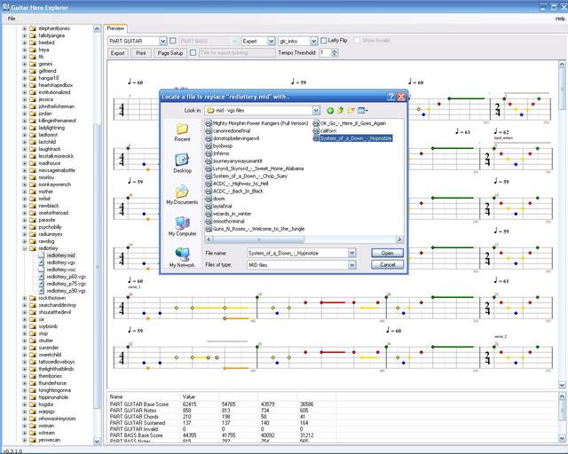
Quarto passo: Após terminada a substituição do .mid, é hora de substituir o arquivo .vgs. Para isso clique com o botão direito nele e selecione "Import". Uma segunda janela se abrirá. Clique com o botão direito na parte em branco da janela e selecione "Add". Escolha então o arquivo .mp3 que você pretende incluir no jogo. Na parte de baixo da mesma janela têm algumas opções para a seleção de canais de áudio. Selecione apenas os dois primeiros canais (0, "Left", 1, "Right"), mas você pode testar configurações diferentes se preferir. Após feito isso clique em Ok e aguarde a conversão. esse processo demora alguns minutos. Atenção! O arquivo .vgs que deve ser substituido é o segundo arquivo, logo abaixo do arquivo .mid.
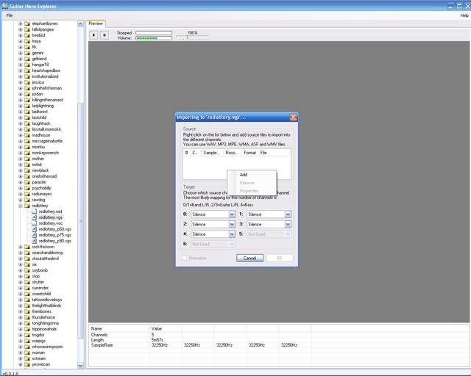
Quinto passo: Quando estiver tudo pronto, clique na pasta principal da música que você substituiu e use a função preview para ver se a música está em sincronia com as notas no jogo. Você pode diminuir a velocidade de reprodução na barra "Speed" para facilitar a visualisação da sincronia. Recomendo verificar a música inteira no GHEx antes de testar no jogo. Se a música não estiver em sincronia você pode mudar o offset dela, para isso repita o processo de substituição do .mp3, mas antes de clicar em Ok, clique com o botão direito no arquivo e selecione "Properties". Você verá um campo para informar o offset. Se a música começa muito cedo coloque um número negativo, se começa muito tarde coloque um número positivo. O tempo é em milisegundos, portanto 1000 = 1 segundo.
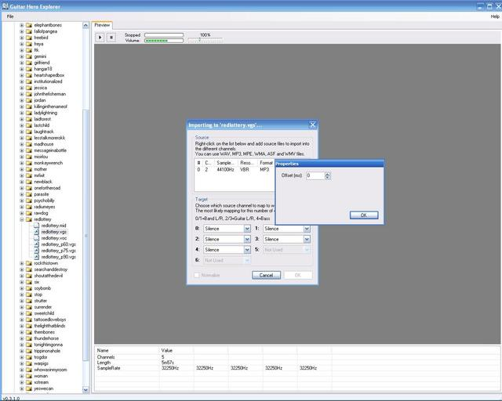
Sexto passo: Para adicionar mais músicas repita os passos três, quatro e cinco. Você pode substituir todas as 64 músicas do jogo se desejar. Após terminado, é só fechar o GHEx.
Sétimo passo: É hora de remontar a ISO do jogo. Instale e execute o CDDVDGen, selecione "Start New Project" e logo após "New DVD Master Disc". Arraste os arquivos do jogo para a janela principal do programa. Eles tem que estar na mesma ordem em que mostra a imagem:
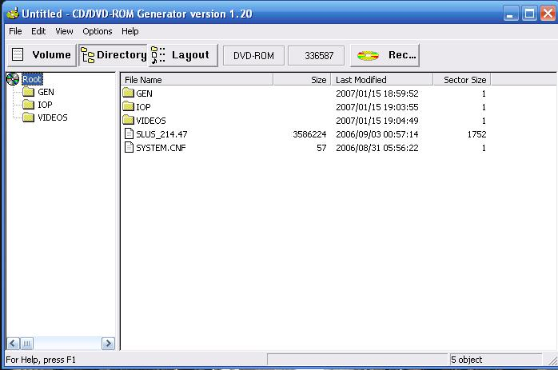
Oitavo passo: Clique na aba "Volume", e na no campo "Disc Name" coloque SLUS 21447 (se o seu jogo não for Americano esse código será diferente), no campo "Producer Name" coloque "PLAYSTATION" e mude o campo "Licensce Area" para "America" (novamente, se o seu jogo não for Americano a seleção será outra). Não é necessário preencher os outros campos. Agora clique em "File", e logo após "Export IML File". Dê o nome que você quiser ao arquivo e salve-o. Encerre o programa.
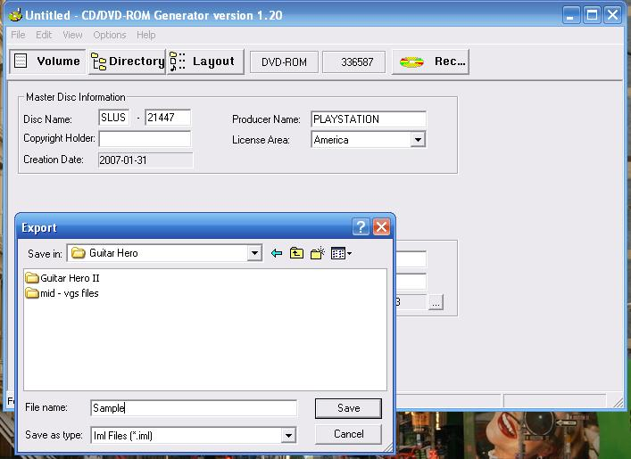
Nono passo: Instale e execute o programa Apache. Clique em "File", e "Import IML File". Selecione o arquivo que você criou com o CDDVDGen. Você deverá ver os arquivos no lado direito da janela:
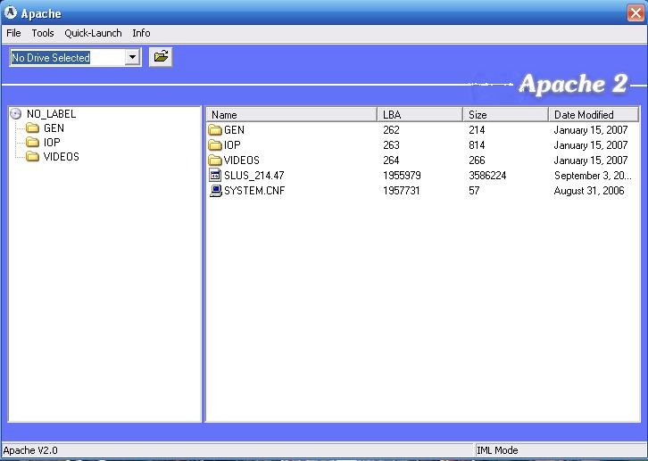
Se tudo estiver ok, clique em "File" e selecione "Build ISO". O processo de criação da ISO demora alguns minutos, repare na barra de progressão na parte inferior do Apache.
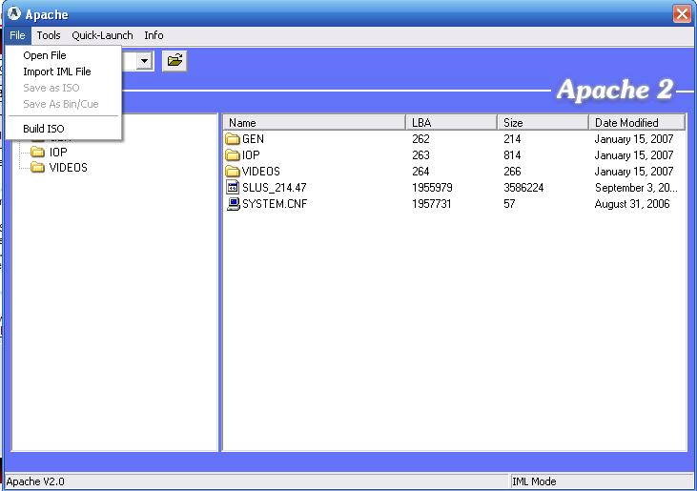
Décimo passo: Assim que a imagem estiver pronta é só gravar em um DVD-R, ou se você tem HDD no PS2 é só passar a imagem pra ele. Para as pessoas que forem gravar o jogo recomendo usar uma mídia de boa qualidade, e gravar na velocidade mais baixa possível.
É isso aí, divirtam-se com sua nova versão do Guitar Hero 2! Espero que tenham gostado.
______________________________________
Freetar Editor Tutorial
Como prometido, tá aqui o tutorial. Tentei fazer o mais detalhado possível, mas qualquer dúvida, frustrações, sentimentos ocultos, postem aqui no tópico e NÃO NO MEU SCRAPBOOK, porque aí quem conseguiu colocar as músicas também pode ajudar. Se eu esqueci de qualquer coisa depois eu coloco. Ou, quem quiser pode complementar tb.

Programas necessários:

Java instalado.

Guitar Hero Explorer (GHex) : http://static.onreally.com/download/GuitarHeroExplorer.msi
Teste o GHex, se não funcionar, vc vai precisar do .NET 2.0:

.NET 2.0: http://www.microsoft.com/downloads/details.aspx?familyid=0856EACB-4362-4B0D-8EDD-AAB15C5E04F5&displaylang=en

Freetar Hero: http://antonstruyk.com/freetar/files/FreetarEditor-0.2-Beta.zip

GHero Utils: http://shadowzerosoftware.ath.cx/programming/gh/gh-utils-0.4.zip

Audacity: http://audacity.sourceforge.net/latest/audacity-win/audacity-win-1.2.6.exe

Anvil Studio: http://www.anvilstudio.com/mstudioZ.exe

MFAudio: http://www.zophar.net/utilities/download/MFAudiov11.zip

CD/DVD Generator: http://rapidshare.com/files/7173529/cdgenerator_15.rar.html

Apache: http://rapidshare.com/files/7174020/Apache_2.rar.html

[b]CRIAÇÃO DA MÚSICA[/b]

Primeiro, vc precisa da música em formato MP3.

[b]FREETAR HERO[/b]

Abra o Freetar Hero (vai dar um erro falando pra configurar o controle, aperte OK). Vá em File -> New Song -> encontre a música -> Open.

O programa é bem simples e fácil de usar, use as seguintes teclas no teclado:

1: nota VERDE
2: nota VERMELHA
3: nota AMARELA
4: nota AZUL
5: nota LARANJA

No canto inferior direito tem o botão de PLAY e PAUSE. Aí vc vai ouvindo a música e colocando as notas correspondentes. Quando a barra vermelha passar por cima da nota, vc vai ver que o quadradinho da nota fica maior, isso corresponde ao momento em que o botão no controle (quando estiver jogando) deve ser apertado.

No menu Playback vc pode escolher em tocar a música com a metade da velocidade ou com ¼ da velocidade.
Depois de terminar a música, File -> Save e... bem... acho que todo mundo sabe salvar um arquivo.

[i]Dicas

No menu View vc tem a opção de dar Zoom no Note Chart, fica mais fácil de ver se a nota está sendo tocada no momento que dever ser tocada.

Em Edit -> Song Properties, tem a opção Allowable Error Time, esse é o tempo permitido de erro que vc tem pra apertar o botão (qnd estiver jogando). Diminua (eu uso 0,05) pra fazer a música. Assim vc vai saber se a nota está sendo tocada no momento exato. Não esqueça de mudar de novo pra 0,25 quando terminar! Ou senão quando passar pro jogo, vc vai ter que tocar as notas perfeitamente!

Pra quem não quiser criar música, visite o site http://freetar.pbwiki.com/SongDirectory têm várias músicas em formato .SNG. Procura lá, de repente a música que vc quer fazer já esteja lá![/i]

Agora que vc já tem o arquivo .SNG (a música que vc acabou de criar), temos que convertê-lo para o formato .MID.

CONVERTENDO .SNG EM .MID

Visite o site http://www.nukular.ch/foftools -> clique em “Freetar Hero SNG to Frets on Fire MID converter” -> procure o arquivo .SNG de acordo com o nível de dificuldade que vc quer que tenha no jogo -> clique em Convert. Salve o arquivo .MID (de preferência com o nome da música).

Agora temos que transformar a .MID no formato em que o Guitar Hero reconheçe.

Baixe a seguinte .MID: http://download226.mediafire.com/ntrrnzn0uzyg/ezr1jwtgemz/Template.mid
Esta .MID já está no padrão em que o Guitar Hero 1 possa reconhecer. Mais adiante explicarei como converter músicas do GH1 para o GH2.

Agora abra o Anvil Studio.

ANVIL STUDIO

Vá em View -> Piano Roll Editor. Vc vai ver as notas que vc fez.

Vá em File -> Open Song -> procure a .MID que vc criou e abra-a. No canto superior direito, do lado esquerdo do contador verde e do lado do ponto de interrogação, tem uma caixa com a opção “tempo”. ANOTE ESSE NÚMERO.

Vá em Edit -> Select All. Depois Edit -> Copy. Agora vá em File -> Open Song e procure a .MID que vc baixou anteriormente a Template.mid e abra-a (vai aparecer um aviso perguntando se vc quer salvar as modificações, clique em não).

Vá em Edit -> Paste Mix. Vá na caixa com a opção “tempo” e coloque o valor que vc anotou. Se não fizer isso, as notas ou vão ficar adiantadas com relação a música ou vão ficar atrasadas quando for passar pro jogo.

Na caixa “Active Track” (abaixo do menu File, onde tá escrito “T1 GEMS”), selecione EVENTS.

Agora vá em View -> Event List. Vai aparecer assim: http://aycu13.webshots.com/image/7292/2000642248535317381_rs.jpg

Dê duplo clique onde tá escrito “end” e vai aparecer a janela que mostra na figura. Modifique o “Time of event”, para que a duração da .MID seja mais ou menos o mesmo tamanho da música em .MP3. Brinque com os números até vc conseguir um tamanho razoável. Lembrando que a duração não pode ser muito curta, senão a música acaba antes, e não pode ser muito longa, senão a música acaba e vc vai ficar olhando pro braço da guitarra passando vazio...

Depois de feito isso, vá em Active Track -> Selecione T1 GEMS. Depois vá em View
-> Piano Roll Editor. Hora de colocar o STAR POWER!!

Seguinte: Do lado esquerdo da tela, embaixo do T1 GEMS em amarelo vc vai ver várias notas ( F Sharp, A, G, C, E Flat etc.) essas notas correspondem às seguintes notas do Guitar Hero:

De baixo pra cima:

Dificuldade Easy

C 5: nota VERDE
C Sharp: nota VERMELHA
D: nota AMARELA
E Flat: nota AZUL
E: nota LARANJA
G: Star Power
A: parte do player 1
B Flat: parte do player 2

Dificuldade Medium

C 6: nota VERDE
C Sharp: nota VERMELHA
D: nota AMARELA
E Flat: nota AZUL
E: nota LARANJA
G: Star Power
A: parte do player 1
B Flat: parte do player 2

Dificuldade Hard

C 7: nota VERDE
C Sharp: nota VERMELHA
D: nota AMARELA
E Flat: nota AZUL
E: nota LARANJA
G: Star Power
A: parte do player 1
B Flat: parte do player 2

Dificuldade Expert

[b]C 8[/b]: nota VERDE
[b]C Sharp[/b]: nota VERMELHA
[b]D[/b]: nota AMARELA
[b]E Flat[/b]: nota AZUL
[b]E[/b]: nota LARANJA
[b]G[/b]: Star Power
[b]A[/b]: parte do player 1
[b]B Flat[/b]: parte do player 2
[b]C 9[/b]: parte do vocal

Então é o seguinte: Se na hora de converter o formato .SNG para o formato .MID vc escolheu a dificuldade Hard, por exemplo, quando vc colou as notas em Template.mid elas devem ter aparecido entre C7 e o B Flat (antes do C8), o qual abrange toda a dificuldade Hard. Mais especificamente, elas apareceram entre C7 e o E (ou seja, da nota VERDE até a nota LARANJA).

Agora vamos colocar o Star Power. Vá até a nota G (correspondente ao nível de dificuldade onde estão as notas) e clique da onde até onde vc quer que tenha Star Power. Como no exemplo: http://img120.imageshack.us/my.php?image=exemploxl7.png

Depois que terminar de botar os Star Power, vá em File -> Save Song As -> salve a .MID. NÃO SALVE EM CIMA DA TEMPLATE.MID, se não vc vai ter que baixá-la de novo se quiser fazer outra música!

ESTA VAI SER A .MID QUE VAI PRO JOGO! SALVE ELA NUM LOCAL ONDE VC SAIBA QUE É ELA!!

[i]COMO CONVERTER MIDIS DO GH1 PARA O GH2

Vá em View -> Composer. Dê duplo clique em T1 GEMS e mude para PART GUITAR (em maiúsculo mesmo).

Agora vá em View -> Event List. Em Active Track, selecione EVENTS. Dê duplo clique onde tá escrito “end” e vai aparecer aquela janela que vc conhece. Modifique o “end” para “[end]” (sem aspas). Salve e pronto![/i]

Sua .MID está pronta pra ir pro jogo. Agora só falta converter a .MP3 pra um formato que o jogo reconheça.

Agora é só gravar a imagem e curtir sua música. Só uma coisa: no jogo vc tem que selecionar a dificuldade para a qual vc fez a música. Se vc fez uma música no expert e selecionar medium, no jogo, vai travar!

Notas longas se faz segurando o ctrl ,ok!

